Aula 5

**Sumário**

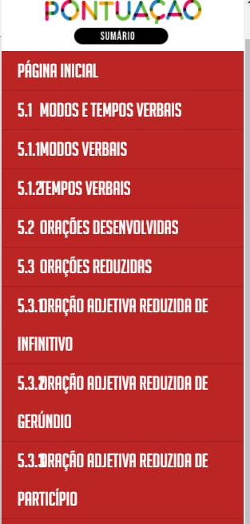

**Tela 4:**

* Inserir a foto do Celso Ferreira da Cunha. Colocar o currículo do autor. Poderia criar o botão para a pessoa clicar e ver o currículo.

**Tela 5**

**Tela 6:**

* Alinhar as letras com as respectivas frases. Veja que estão desalinhados:

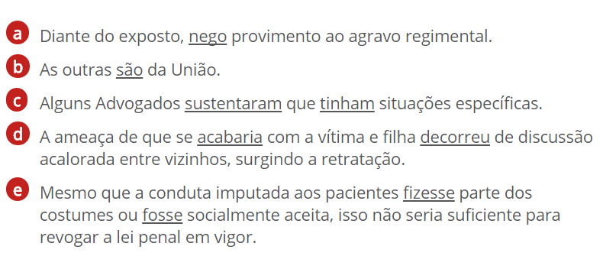

* Centralizar as letras dentro dos círculos.

**Tela 7:**

* Sugiro colocar as respostas como mencionei na aula 3.

**Tela 9:**

* Diminuir o tamanho da caixa do “Saiba mais”. Deixar mais próxima do tamanho do conteúdo.

**Tela 11:**

* Centralizar as letras dentro dos círculos
* Alinhar as letras com as respectivas frases

**Tela 12:**

* Centralizar as letras dentro dos círculos
* Alinhar as letras com as respectivas frases
* Sugiro colocar as respostas como mencionei na aula 3.

**Tela 14:**

* Retirar o “Exercitando das telas 14 e 15.